时间测量中随机误差的分布规律

第三组 信院三班 白潇 PB05210258

实验目的：用常规仪器（电子秒表等）测量时间间隔，通过对时间和和频率测量的随机分布，学习用统计方法研究物理现象的过程和研究随机误差分布的规律。
实验原理：
①时间测量仪器的简要原理
机械节拍器由齿轮带动摆作周期运动，周期可通过改变摆锤的位置连续调节。
②统计分布规律的研究
各测量值出现的概率密度分布满足正态分布，其函数表达式为:
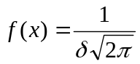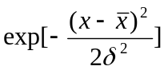
其中为测量的算术平均值，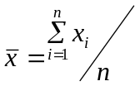
为测量的标准差,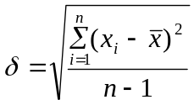
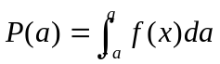 a= , 2, 3
- 统计直方图方法
在一组等精度测量所得N个结果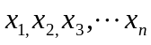中，先找出其最大值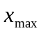和最小值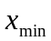，求得实验数据的极差R=-,将极差分为K个小区间，每个区间的间隔（）的大小就等于极差R除以K
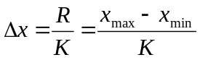
统计测量结果出现在某个小区间的次数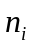称为频数，相对频数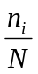称为测定值在该小区间出现的频率，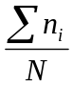称为累次频率，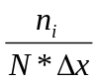称为频率密度。
若以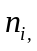或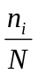或为纵坐标，测量值为横坐标，便可得如下统计直方图。

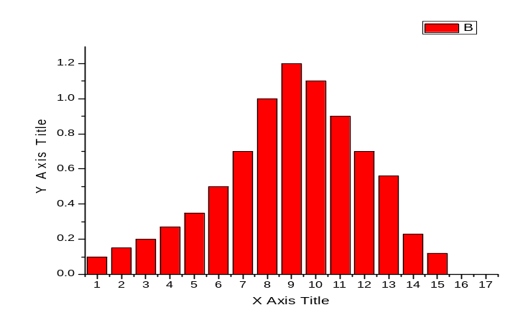
实验仪器：机械节拍器，电子秒表。
实验步骤：①设置好机械节拍器，打开机械节拍器。
②用电子秒表测量每两个周期所需的时间，记录时间间隔数据。
数据处理：1，测量200次，所得数据如下(单位s)
2.26 | 2.54 | 2.50 | 2.94 | 2.66 | 2.58 | 2.79 | 2.76. | 2.63 | 2.66
2.50 | 2.82 | 2.46 | 2.82 | 2.84 | 2.56 | 2.61 | 2.57 | 2.67 | 2.97
2.60 | 2.69 | 2.60 | 2.60 | 2.87 | 2.29 | 2.44 | 2.73 | 2.79 | 2.64
2.42 | 2.51 | 2.69 | 2.55 | 2.85 | 2.49 | 2.78 | 2.98 | 2.70 | 2.78
2.38 | 2.69 | 2.53 | 2.58 | 2.53 | 2.34 | 2.97 | 2.92 | 2.94 | 2.51
2.49 | 2.62 | 2.44 | 2.60 | 2.60 | 2.60 | 2.65 | 2.71 | 2.89 | 2.87
2.63 | 2.44 | 2.52 | 2.46 | 2.85 | 2.49 | 2.70 | 2.56 | 2.51 | 2.65
2.57 | 2.28 | 2.79 | 2.71 | 2.80 | 2.46 | 2.80 | 2.74 | 2.87 | 2.79
2.48 | 2.57 | 2.69 | 2.62 | 2.79 | 2.47 | 2.61 | 2.69 | 2.69 | 2.56
2.45 | 2.69 | 2.66 | 2.54 | 2.69 | 2.45 | 2.69 | 2.96 | 2.80 | 2.79
2.52 | 2.51 | 2.77 | 2.40 | 2.81 | 2.51 | 2.49 | 2.72 | 2.71 | 2.93
2.66 | 2.62 | 2.76 | 2.73 | 2.89 | 2.64 | 2.84 | 2.71 | 2.56 | 2.65
2.49 | 2.57 | 2.82 | 2.73 | 2.84 | 2.53 | 2.75 | 2.66 | 2.77 | 2.67
2.71. | 2.62 | 2.54 | 2.57 | 2.78 | 2.46 | 2.72 | 2.86 | 2.91 | 2.54
2.65 | 2.58 | 2.94 | 2.79 | 2.49 | 2.44 | 3.03 | 2.92 | 2.62 | 2.69
2.55 | 2.60 | 2.76 | 2.66 | 2.70 | 2.71 | 2.62 | 2.70 | 2.64 | 2.59
2.63 | 2.57 | 2.55 | 2.70 | 2.61 | 2.57 | 2.71 | 2.58 | 2.63 | 2.60
2.76 | 2.49 | 2.66 | 2.47 | 2.50 | 2.42 | 2.56 | 2.60 | 2.63 | 2.61
2.54 | 2.55 | 2.77 | 2.83 | 2.53 | 2.70 | 2.71 | 2.91 | 2.78 | 2.75
2.48 | 2.76 | 2.55 | 2.55 | 2.54 | 2.48 | 2.74 | 2.79 | 2.64 | 2.85

R=-=0.77s,可划分小区间数K=8,小区间间隔=0.1s,各区间的量结果的平均值=2.65s；标准差=0.149.
3，最大值=3.03s,最小值=2.26s,则极限差频率,相对频率,相对频率密度和累计频率如下表
X初始值 | 频数 | 频率 | 累计频率
2.20~2.29 | 3 | 0.015 | 0.015
2.30~2.39 | 2 | 0.01 | 0.025
2.40~2.49 | 25 | 0.125 | 0.15
2.50~2.59 | 42 | 0.21 | 0.36
2.60~2.69 | 51 | 0.255 | 0.615
2.70~2.79 | 44 | 0.22 | 0.835
2.80~2.89 | 20 | 0.1 | 0.935
2.90~2.99 | 12 | 0.06 | 0.995
3.00~3.09 | 1 | 0.005 | 1.0

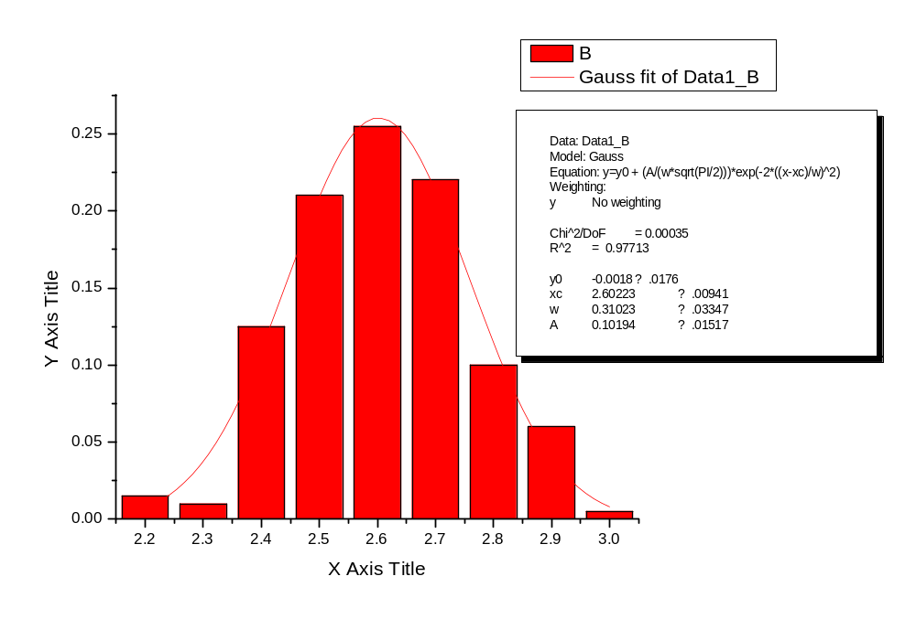
以频率为纵坐标,测量值x为横坐标,作统计直方图,并将f(x)-x曲线绘在统计直方图中,如上图:
测量列的标准差=0.12，测量结果的标准差:
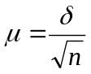= 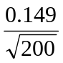=0.0105

则两个周期的时间间隔t=(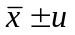)=(2.650.0105)s

